Mölndal / 12. februar 2014
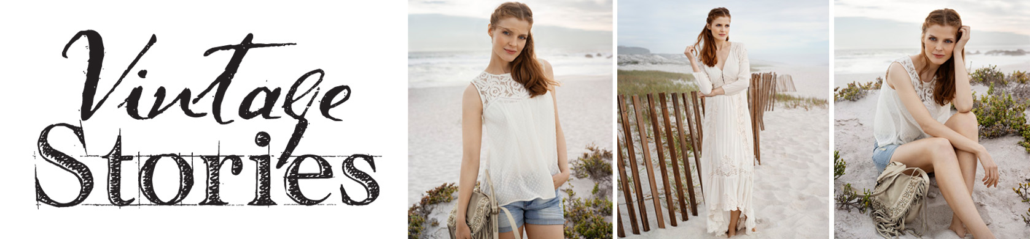

KappAhls Vintage Stories SS14

Årets Vintage Stories fra KappAhl byr på en vakker og romantisk kolleksjon i Boho-chic stil. Plaggene er velsydde med flortynne stoffer i bomull og viskose og markerte blondedetaljer, alt i hvitt og offwhite. Kolleksjonen består av lange og korte kjoler, bluser, skjørt samt en kaftaninspirert kimono. Match Vintage Stories-plaggene med lyse denimshorts eller slitte jeans for den høyaktuelle moderne Boho-chic stilen.

Kolleksjonen henter sin inspirasjon fra loppemarkeder, Flea-markets i Los Angels og Paris, men også fra meksikanske bryllupskjoler med sin feminine stil. Alle Vintage Stories-plagg har sin opprinnelse i svunne tider – men den ekte romantiske stilen fra århundreskiftet kombineres med en herlig Boho-chic festival look.

For utlåning av produkter og bilder, kontakt:
Annelie Lindwall Brunsvik, Motepresseansvarlig KappAhl Norge. Tlf 930 28 095,
annelie.lindwall@kappahl.com
Bilder kan du også se i vår bildebank.

For mer informasjon kontakt
Carina Ladow, Sortiments- og Designdirektør. Tlf +46 704-71 57 02, carina.ladow@kappahl.com

Om KappAhl
KappAhl, grunnlagt i 1953, er en av Nordens ledende motekjeder med nærmere 400 butikker i Sverige, Norge, Finland og Polen samt Shop Online. KappAhl tilbyr prisgunstig mote i egen design til alle – kvinner, menn og barn, med fokus på kvinnen midt i livet. KappAhl var første motekjede i verden til å bli miljøsertifisert i 1999. 2012/2013 var omsetningen 4,8 milliarder SEK og antall ansatte ca. 4 500. KappAhl er børsnotert på Nasdaq OMX Stockholm. Mer informasjon på www.kappahl.com.

